**6 A**

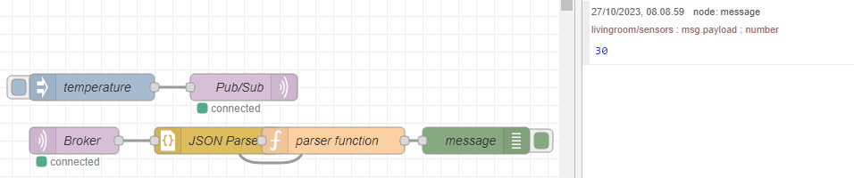

**6 B-1**

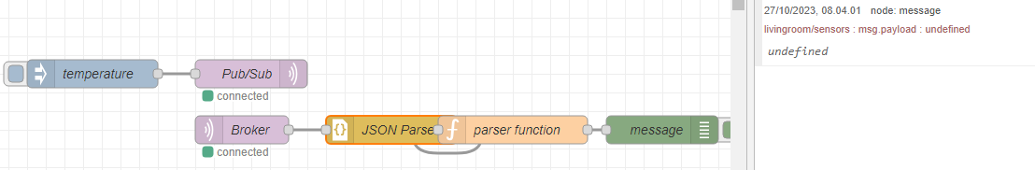

**6 B-2**

